CORRIDA 8ª NIGHT RACE ITANHAÉM
A Associação Grêmio Recreativo dos Servidores Municipais de Itanhaém está promovendo 7º evento esportivo de 2026 em prol da saúde, qualidade de vida, bem estar, lazer, cultura e turismo. Participe da corrida de verão.
Este evento conta com total apoio da Prefeitura Municipal de Itanhaém.
Data: 26 de setembro 2026 (Sábado)
Provas: Corrida 7 KM e Caminhada 4 KM
Largada e chegada: Avenida Presidente Vargas em frente ao Monumento #ITANHAÉM
Horário da largada: 19h30(Noite)


Percurso: corrida 7 km e caminhada 4 km, largada e chegada na Boca da Barra (Monumento #ITANHAÉM), percorrendo a Av. Presidente Vargas, Rua João A. Ferreira e Av. Condessa de Vimieiros, retornando pelo mesmo trajeto acessando a Av. Demerval Pereira Leite, Ponte Rio Itanhaém, Av. Presidente Kennedy, Av. Vicente de Carvalho retornanado no cruzamento com a Rua Europa pelo mesmo trajeto.

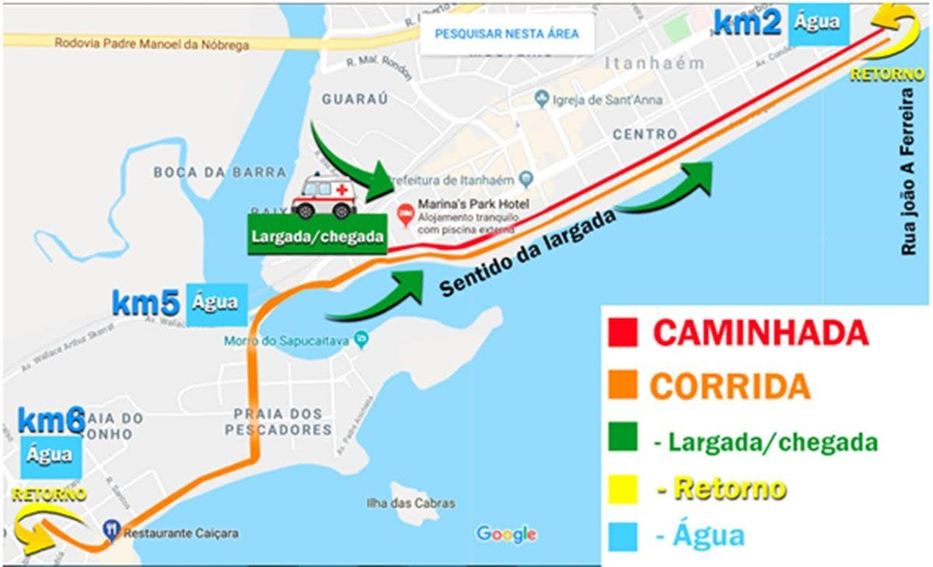

REGULAMENTO OFICIAL
📅 Data: 26 de setembro de 2026
🕢 Horário da largada: 19h30
📍 Largada e chegada: Avenida Presidente Vargas em frente ao Monumento #ITANHAÉM

CATEGORIA SEGURANÇA PÚBLICA
Atletas da categoria Segurança Pública que se inscreverem na categoria Público Geral NÃO poderão solicitar mudança de categoria no dia do evento ou após a divulgação dos resultados. Não serão aceitas alterações de categoria em nenhuma hipótese após a publicação dos resultados.

2 – KIT DE CORRIDA
O kit do atleta será composto por:
• Número de peito com alfinetes (uso obrigatório na parte frontal do corpo)
• Chip eletrônico (fixado no cadarço do tênis, na posição vertical)
• Camiseta oficial do evento (entregue por ordem de chegada)
• Sacochila alusiva ao evento

Retirada do Kit
• Sábado – 26/09/2026: 08h00 às 13h00
📍 Studio Tiger Fit– Rua Victor Meirelles, nº 261 – Belas Artes
• Sábado – 26/09/2026: 17h00 às 18h00 no local da corrida
O atleta deverá chegar com no mínimo 1 hora de antecedência no dia do evento.

3 – PERCURSOS
🏃 Corrida: 7 KM
🚶 Caminhada: 4 KM
Os percursos serão devidamente sinalizados e acompanhados pela organização do evento.

4 – PREMIAÇÃO

Categoria Segurança Pública
(PM, PC, GCM, Agente Penitenciário)
Premiação com troféus:
• 1º ao 5º Geral Masculino e Feminino até 39 anos
• 1º ao 5º Geral Masculino e Feminino 40+

Categoria Público Geral
Premiação com troféus:
• 1º ao 5º Geral Masculino e Feminino
1 Lugar 500 reais
2 Lugar 400 reais
3 Lugar 300 reais
4 Lugar 250 reais
5 Lugar 200 reais

Premiação por Faixa Etária (troféus)
• 15 a 17 anos
• 18 a 24 anos
• 25 a 29 anos
• 30 a 34 anos
• 35 a 39 anos
• 40 a 44 anos
• 45 a 49 anos
• 50 a 54 anos
• 55 a 59 anos
• 60 a 64 anos
• 65 a 69 anos
• 70+

📌 Premiação somente para atletas presentes, não sendo permitido representante.
📌 Não haverá premiação em dinheiro (evento de caráter amador).
🏅 Medalha de participação para todos os atletas concluintes.
Resultados extraoficiais em até 48h e resultados oficiais em até 10 dias úteis após o evento.

REGULAMENTO TÉCNICO

Art. 1º – Largada
A largada será no dia 26 de setembro de 2026, às 19h30, na Avenida Presidente Vargas S/Nº Centro/Itanhaém/SP em frente ao monumento #ITANHAÉM.

Art. 2º – Percurso
🏃 Corrida com percurso aferido de aproximadamente 7 km.
🚶 Caminhada com percurso de aproximadamente 4 km.
Os 5 primeiros colocados gerais serão classificados por ordem de chegada. Os demais por tempo líquido.

Art. 3º – Percurso em Via Pública
O atleta deverá estar atento a desníveis, obstáculos e condições da via pública.

Art. 4º – Responsabilidade
A organização não se responsabiliza por extravio ou danos de materiais pessoais.

Art. 5º – Guarda-Volume
Disponível a partir das 06h00, encerrando 15 minutos após a chegada do último atleta.

Art. 6º – Casos Omissos
Casos omissos serão decididos pela Comissão Organizadora.

Art. 7º – Irregularidades
Troca de número, cessão de inscrição ou largada indevida poderá gerar desclassificação.

Art. 8º – Largada Irregular
Largar fora da área oficial ou pular grade resultará em desclassificação.

Art. 9º – Condições de Saúde
O atleta declara estar apto fisicamente e isenta a organização de responsabilidade médica.

Art. 10º – Atendimento Médico
Em caso de emergência, o atleta será encaminhado ao hospital público mais próximo.

Art. 11º – Chip
O chip é intransferível. Uso incorreto gera desclassificação sem recurso.

Art. 12º – Conduta
Conduta antidesportiva gera desclassificação.

INSCRIÇÕES

Art. 13º
Inscrições abertas a partir de 25/03/2026.
O valor não será devolvido, exceto em caso de falha da organização.

Art. 14º
Encerramento em 11/09/2026 ou ao atingir o limite de vagas.
Não haverá inscrição no dia do evento.

KIT DE PARTICIPAÇÃO

Art. 15º
Retirada mediante documento com foto e comprovante de inscrição.
• Atletas acima de 60 anos: retirada somente pelo próprio atleta
• Menores de idade: termo de responsabilidade assinado

Art. 16º
Sem número e chip, o atleta não participa da classificação e premiação.

Art. 17º
Tempo máximo de prova: 5 horas.
Tapete de largada desativado após 10 minutos.

Art. 18º
Evento realizado independentemente das condições climáticas, salvo situações que ofereçam risco aos atletas.

PREMIAÇÃO

Art. 19º
Todos os concluintes receberão medalha.

Art. 20º
Resultados extraoficiais em até 48h e oficiais em até 10 dias úteis.

Art. 21º
O atleta autoriza o uso de sua imagem pela organização.

DÚVIDAS
📧 E-mail: lleventosesportivos6@gmail.com
📱 (13) 98845-2121 – Laura Lima

DADOS DO ORGANIZADOR
Organizadora: Laura Lima
CPF: 351.685.218-60

